地域美産研究会
〒241-0836 横浜市旭区万騎が原71
Chiiki Bisan Kenkyukai
71 Makigahara Asahi-ku Yokohama 〒241-0836
Tel 090-7827-8228 Fax 045-361-0461
http://www.publicart.co.jp

地域美産研究会ニュース No.８3
発行：平成2４年（201２）1月 12日
第８３回催事 地域美産研究会
『病院とスピリチュアルな空間（仮題）』
実施期日：平成2４年2月4日（土）
「病院には霊安室や礼拝所があって然るべきですし、また介護施設や高齢者住宅などでも集会所の機能に併設して静かに瞑想できる部屋が必要です。」
最近の話題からこれらの施設におけるスピリチュアルな施設をどう考えるかをテーマに事例紹介したいと思います。
たとえば、病院ではどの位置に霊安室を設けるかが重要です。（三井記念病院など）
昨年の東日本大震災は大きな厄災をもたらしました。多くの人命が失われ、日本社会に喪失感が漂いました。
人の生命に対する敬虔な思いは、スピリチュアルなこととして人生に蓄積していくべきでしょうし、そのための空間をどう準備したかは建築家にとってはとても重要な課題です。
同じ大震災を経験した神戸の場合、レインボーハウスの中に「火山の部屋」をデザインした作品があります。この例を紹介します。
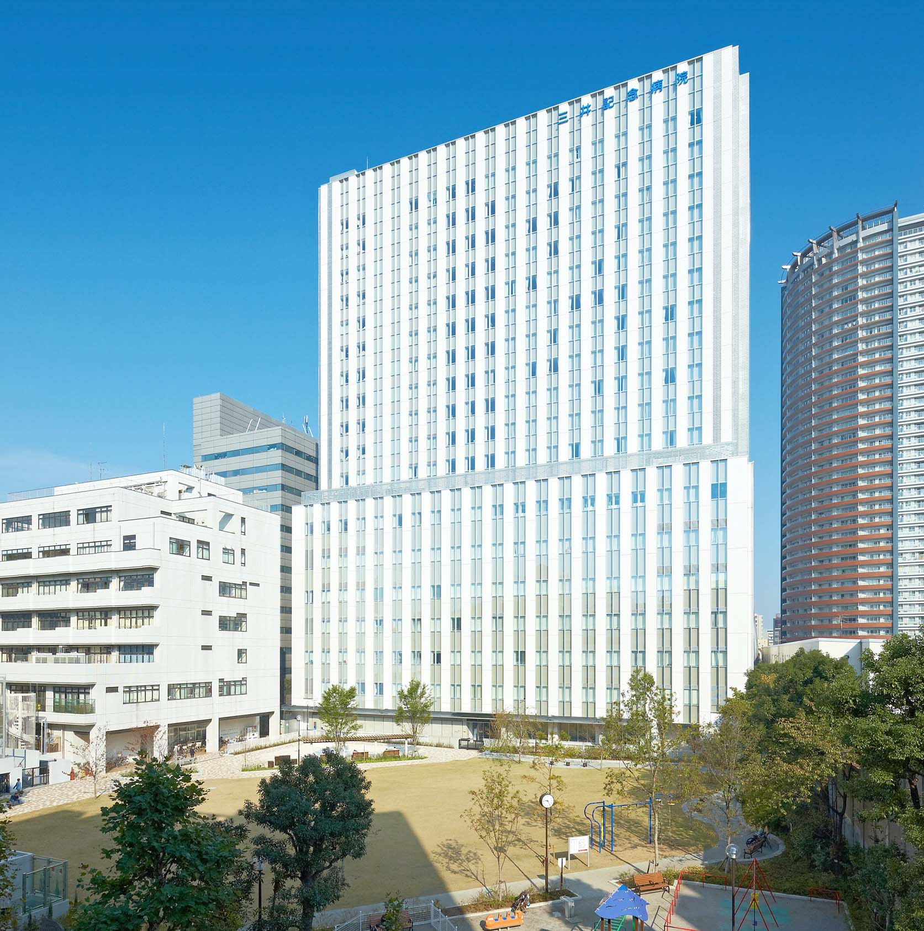
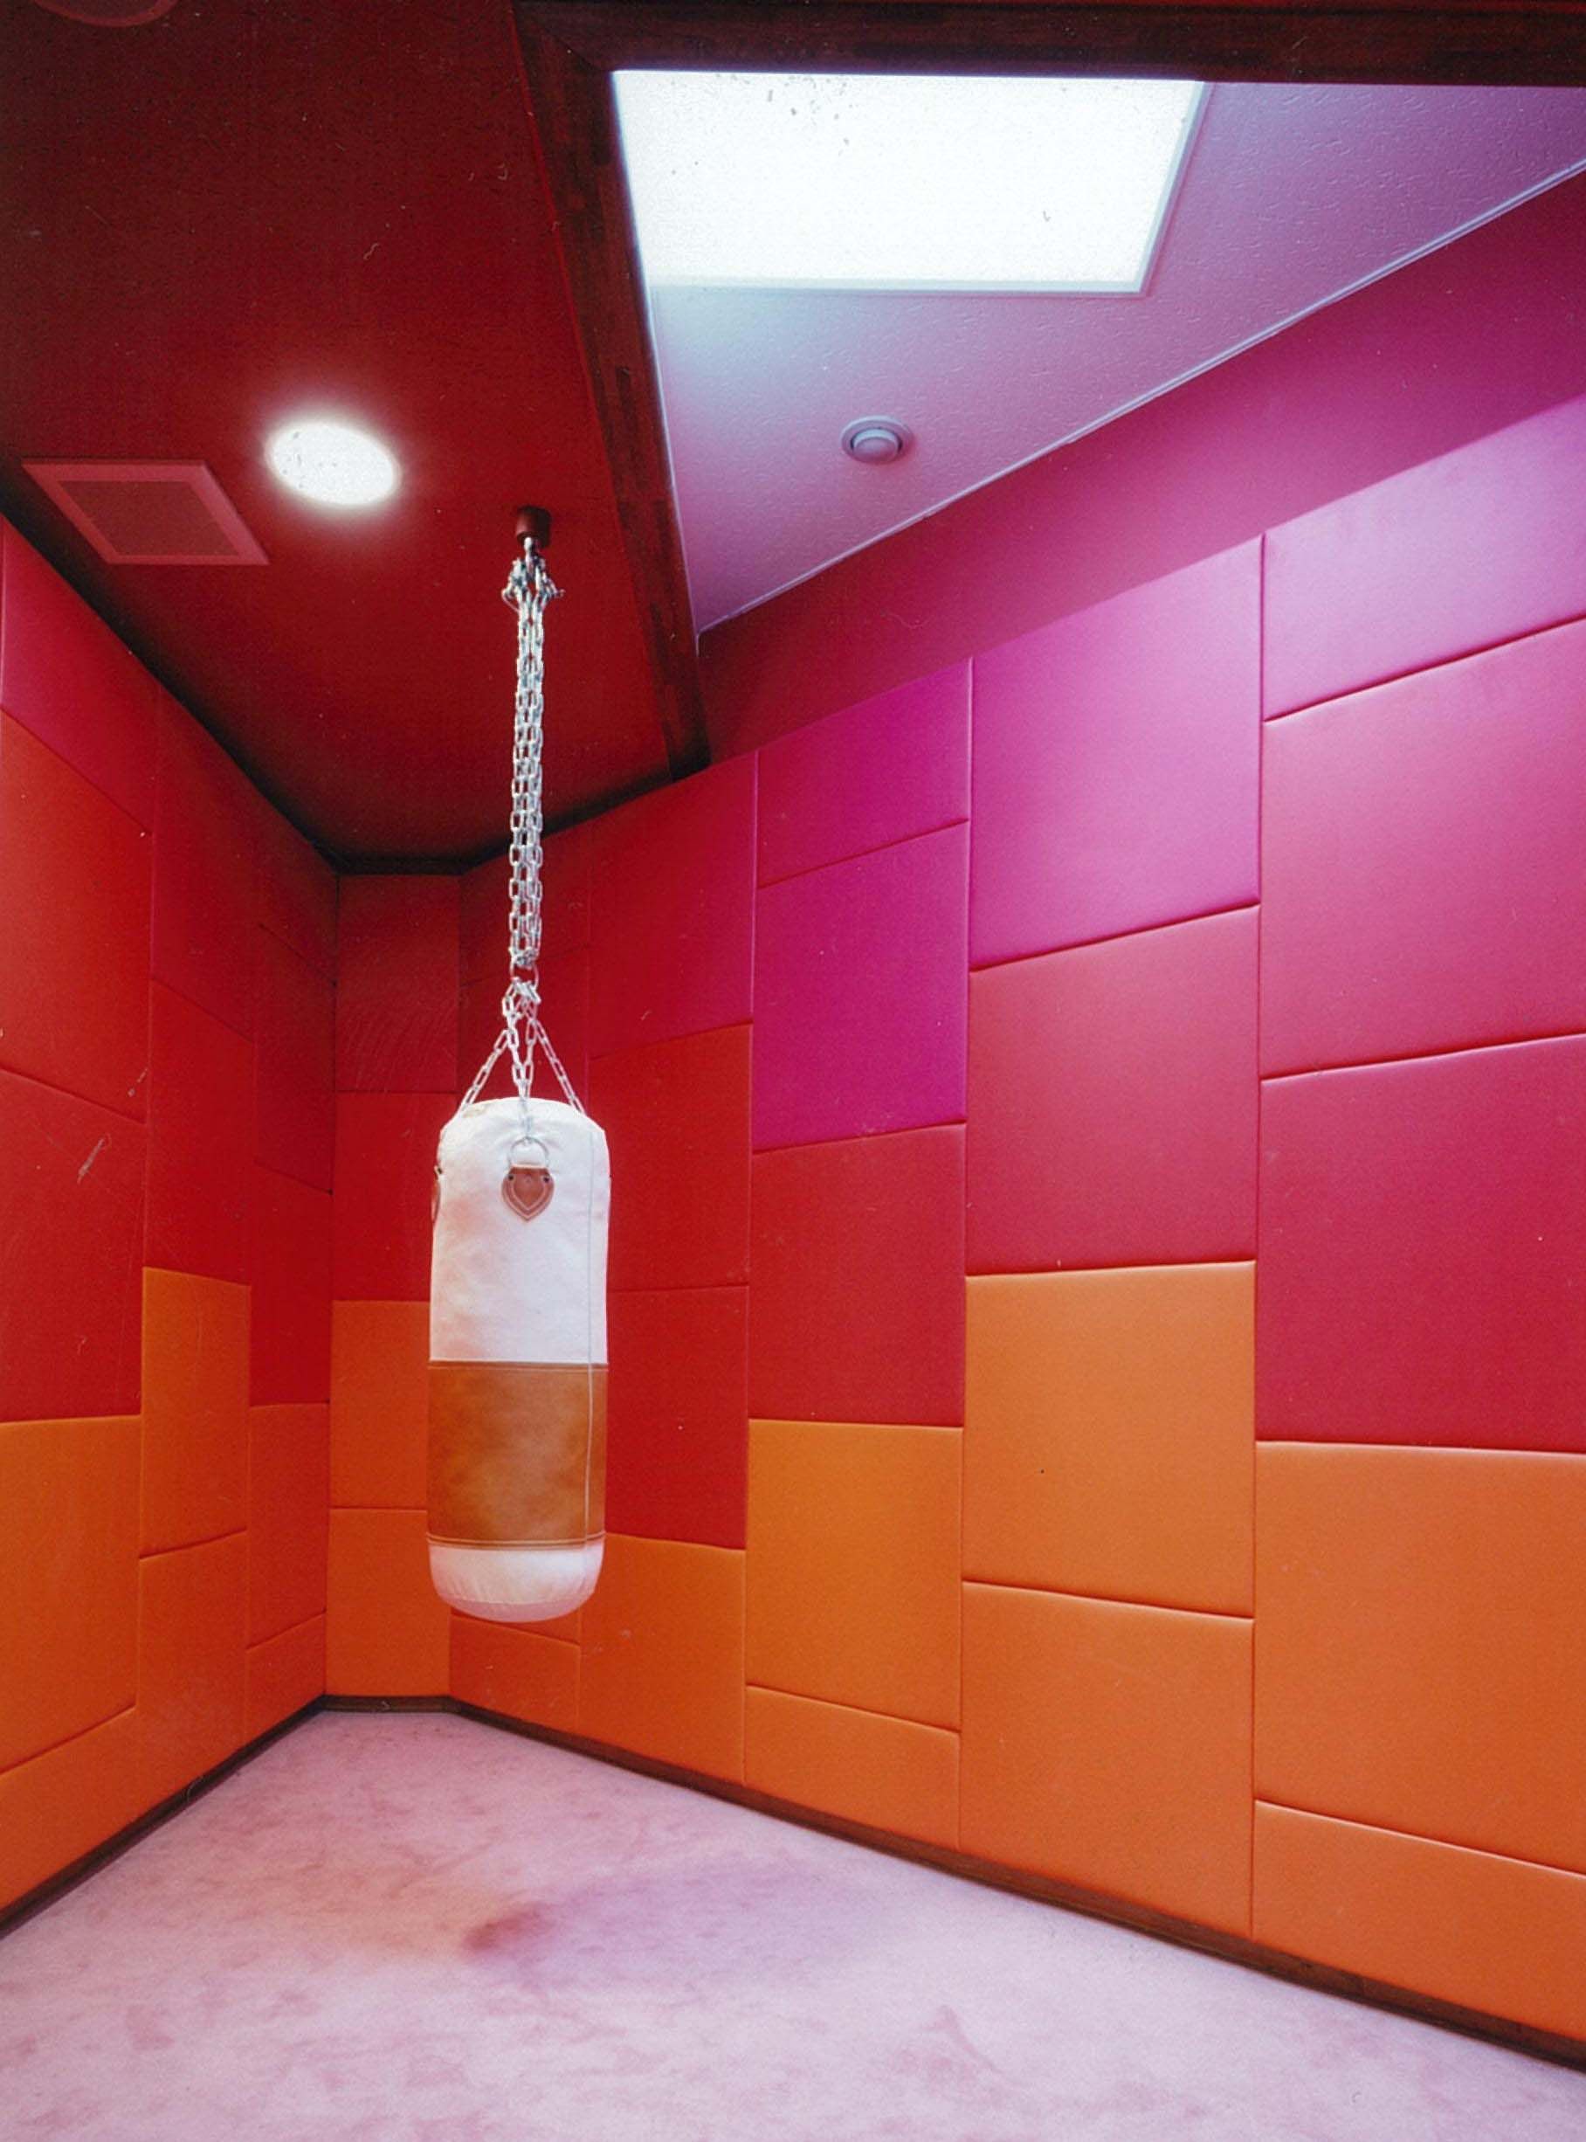

火山の部屋（レインボーハウス虹の家・神戸）
三井記念病院

企画・解説 桑野隆司（くわの・たかし）
建築家。専門は医療福祉施設。大阪府出身。49年生まれ。名古屋工業大学・同大学院を経て74年日本設計に入社。日本設計で医療施設設計を担当。代表作品に昭和大学病院中央棟（医療福祉建築賞）、川崎市立川崎病院（神奈川県優秀建築賞）がある。
現在 株式会社日本設計 執行役員 医療施設設計部長

第８３回催事 美産研究会『病院とスピリチュアルな空間（仮題）』
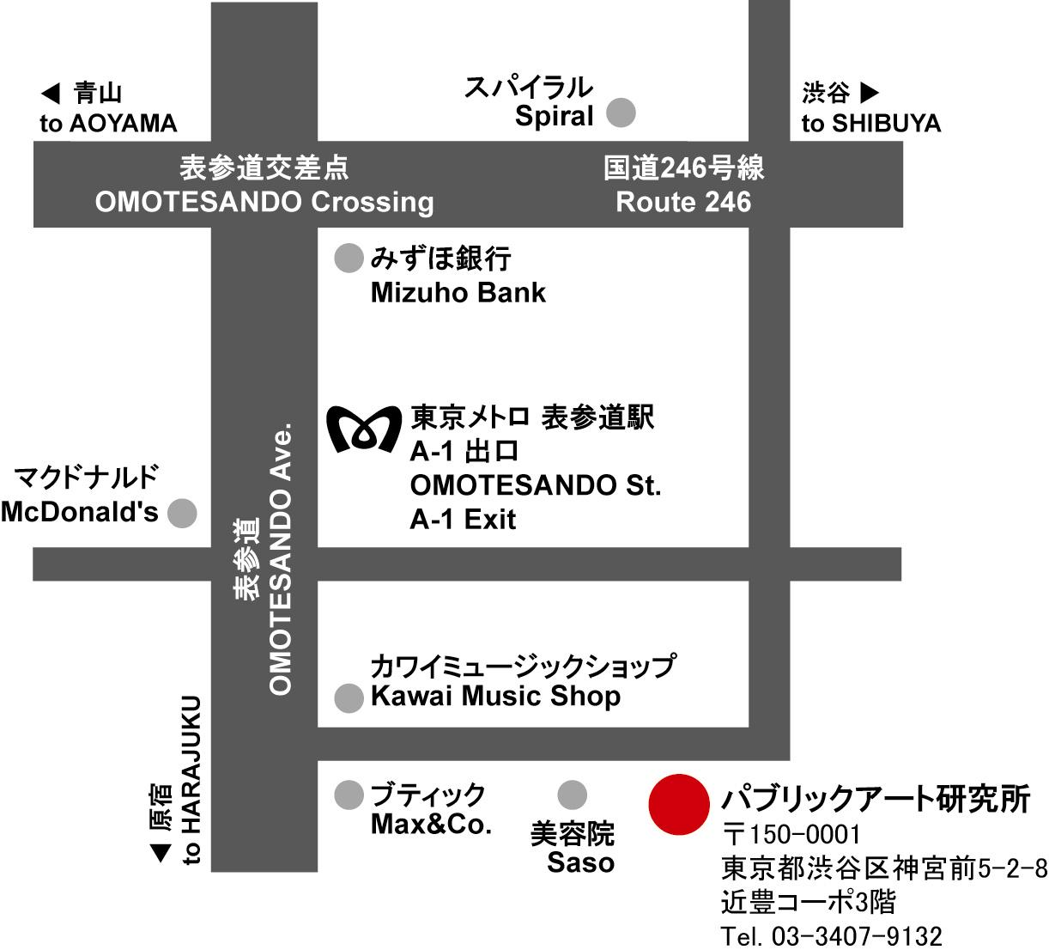 | 日時 | 平成2４年（201２）２月４日（土）  17:00～18:30
 | 場所 | パブリックアート研究所図書室  〒150-0001  東京都渋谷区神宮前5丁目2番8号  （左地図参照；表参道駅Ａ1出口から地上へ）
 | 企画・解説 | 桑野隆司 日本設計ﾒﾃﾞｨｶﾙｺｱ代表取締役、
 | 参加人数 | ２０名。
 | 参加費 | 会員1,000円 一般2,000円
 | 交歓会 | 研究会後、アート談義を楽しむ会。  費用別途（当日自由参加）
 | 当日の連絡先 | 090-7827-8228（藤嶋）
第８３回催事： 参加申込書 記入日： 年 月 日
- 1月３０日（月）迄にこの申込書をメール、FAX（０４５-３６１-０４６１）又は郵送で。
ふりがな |  |  | 性別 |  | 男・女 | 年齢 | 才
氏 名 |  |  | 職業
住 所 | 〒
生年月日 | 大正/昭和/平成 （西暦 ）年 月 日
会員資格 | ①会員 ②一般（非会員）
Tel |  | Fax
Tel(携帯) |  | e-mail
- 参加記入欄（該当金額欄に○を付けて下さい）
 | 1 研究会 |  | 2ご寄付（任意） |  | 3合 計
会員 |  | 1,000
一般（非会員） |  | 2,000
参加申込と受付 会員優先でお申込先着順となります。以下の申込手続きに従ってお申込みください。
1. 参加申込欄の記入事項欄に必要事項を記入し、メールかファックス又は郵送で事務局へ。
2. 事務局から参加枠確保の連絡を受けて、指定振込口座（みずほ銀行虎ノ門支店 普通口座 ４０５３２０４ 地域美産研究会）に参加費用を振込料自己負担で振込み願います。
3. 振込みの無い場合は参加できない場合があります。
4. 振込み済み料金払い戻し；主催者側瑕疵の場合を除き払い戻しできません。
5. 申込締切日：１月30日（月）
6. 郵便宛先：〒２４１－０８３６ 横浜市旭区万騎が原７１ Tel 090-7827-8228 Fax 045-361-0461
メールアドレス：toshie@cc.catv-yokohama.ne.jp
振込金額 （上欄○印金額の合計をご記入願います）： \_________________

